ASIR1-05

Carlos GARCÍA ZYDZIK

505-CGarcia-ISOP406-ResetPasswWIN

Contenido

# **Inventario necesario**

Tras esto lo siguiente que haremos es tener un Windows instalado.

Después de esto necesitamos un Live CD de Ubuntu.

Con esa iso no instalaremos el Ubuntu lo probaremos.

Es necesario que en la máquina de Windows conozcamos la cuenta de administrador (no es necesario la contraseña solo el nombre.)

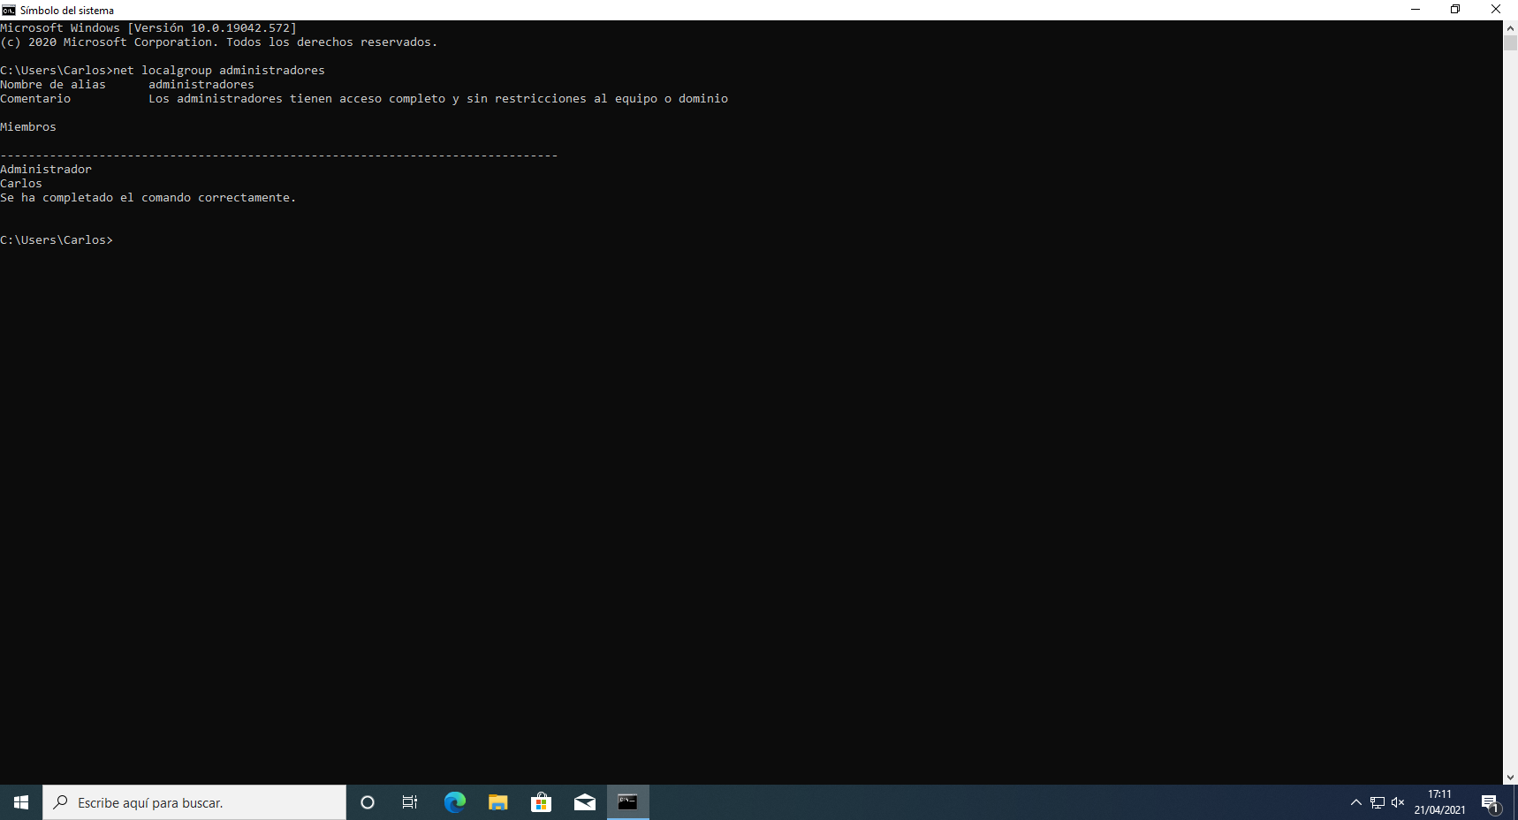

Aquí veremos si la cuenta que usamos es admin o no.

Lo siguiente es añadir la iso de Ubuntu.

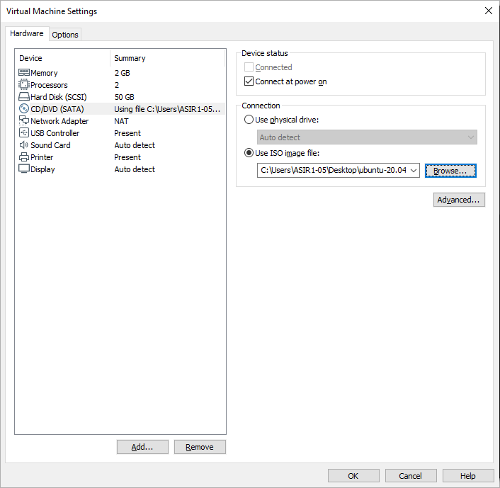

Tras esto iniciaremos la bios y seleccionamos el cd de instalación.

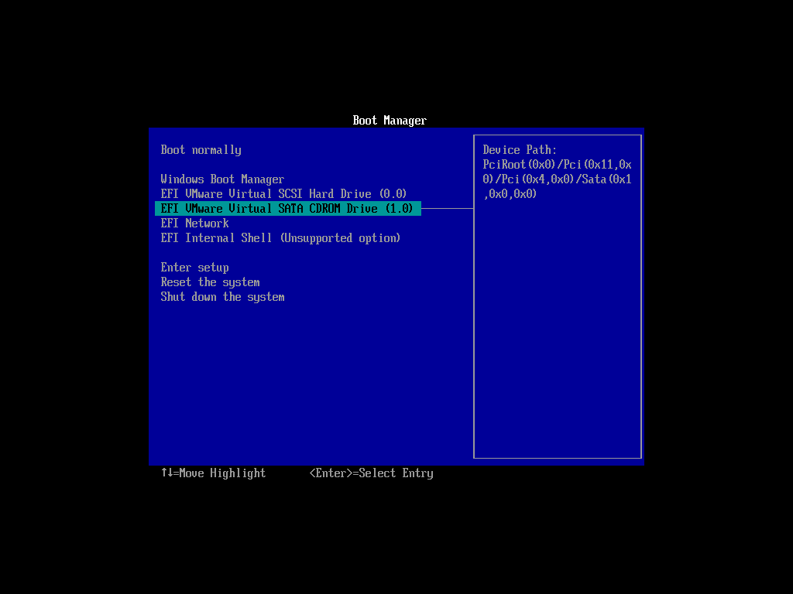

Tras esto vamos a darle a probar, ya que con esto conseguiremos realizar las siguientes cosas que necesitamos.

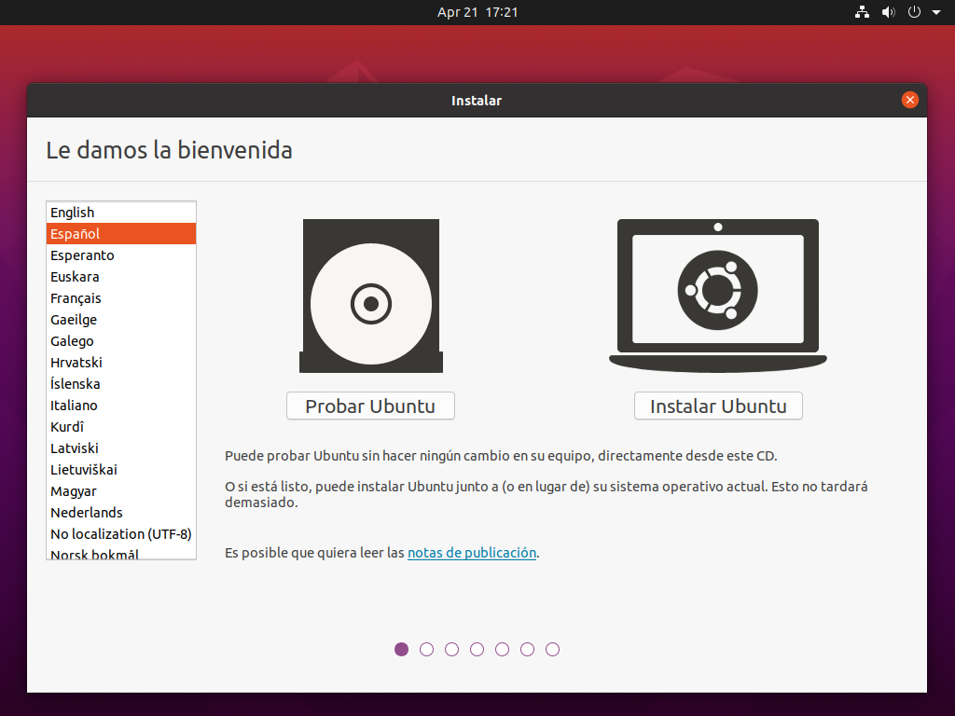

Y ahora vemos que “lo tenemos en modo prueba.”

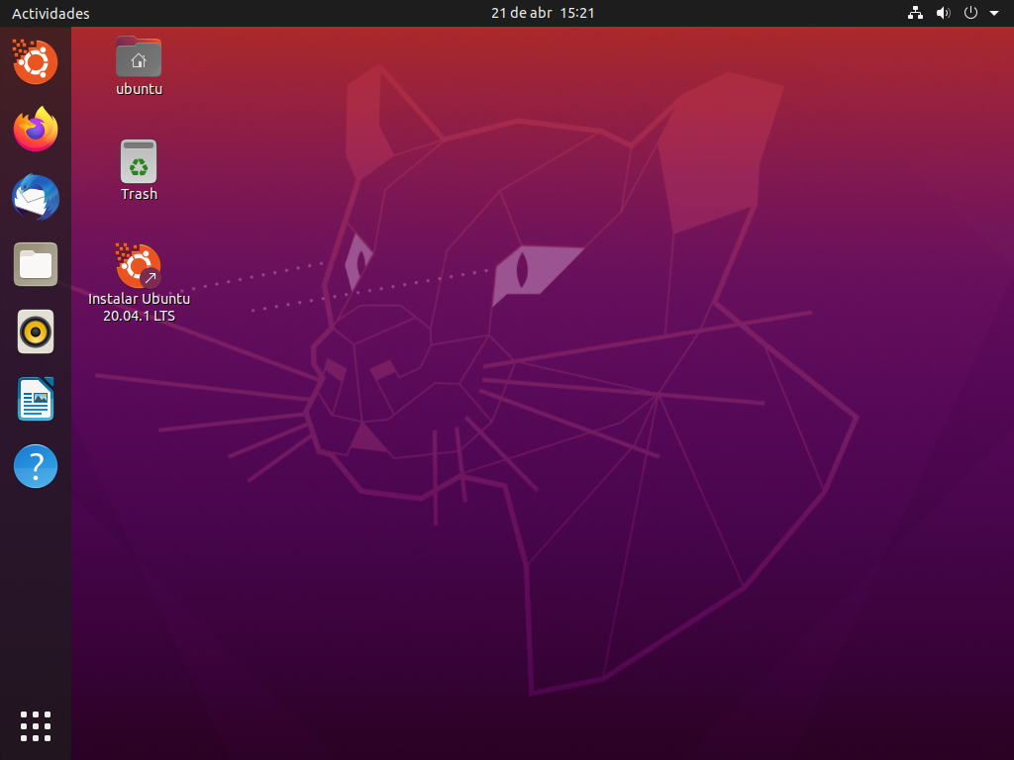

Vemos que esta Windows aquí.

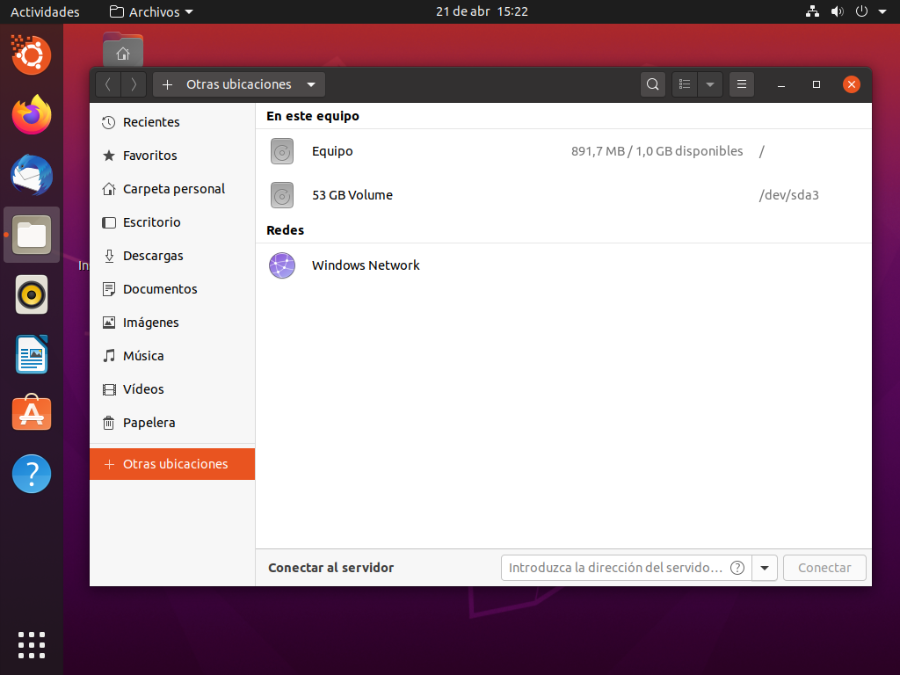

Ahora tenemos que instalar el software CHNTPW.

Pero antes deberemos de ir a actualizaciones.

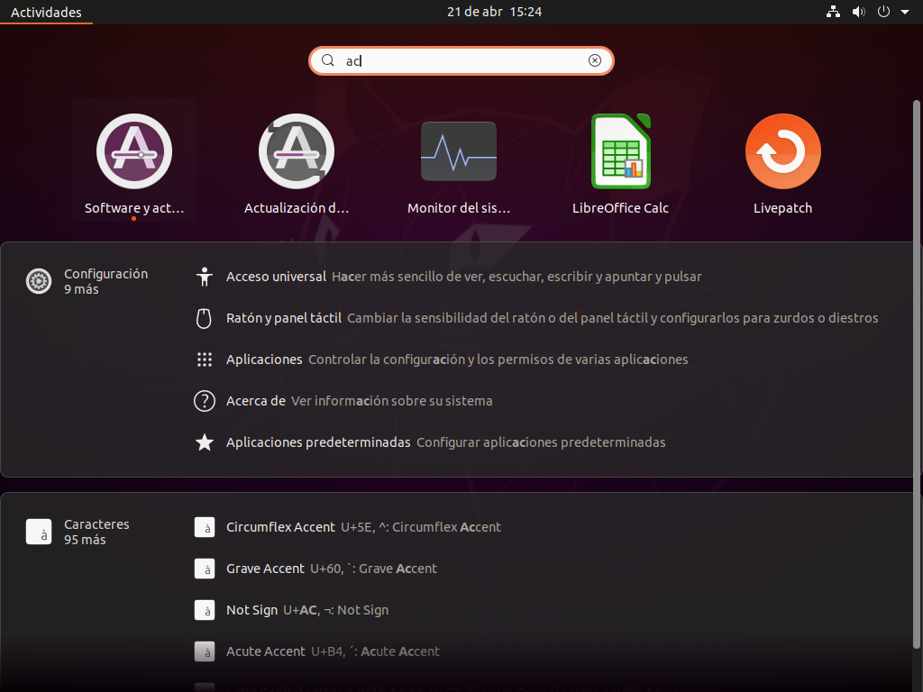

Al abrirlo nos aparecerá lo siguiente:

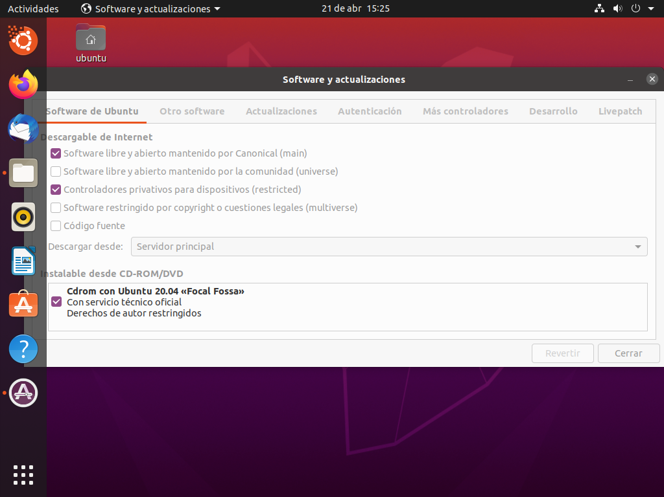

Ahora activamos el segundo apartado y luego podremos instalar el programa necesario.

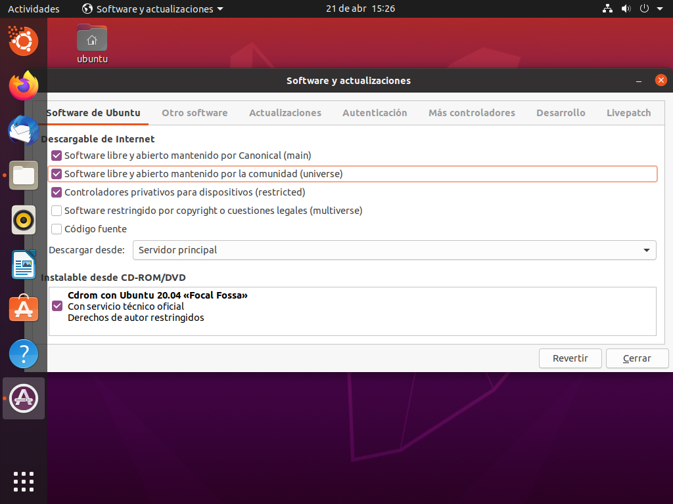

Le damos recargar para no tener que reiniciar la máquina.

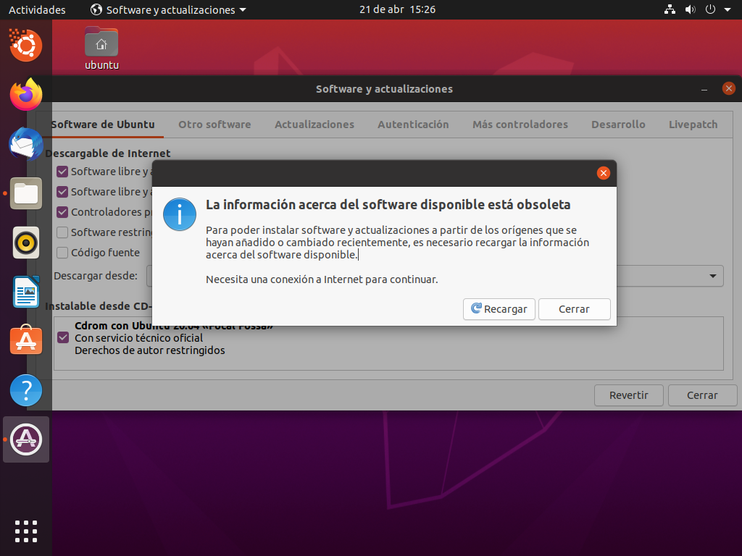

Ahora me quedo sin conexión a internet, así que reiniciaré la máquina.

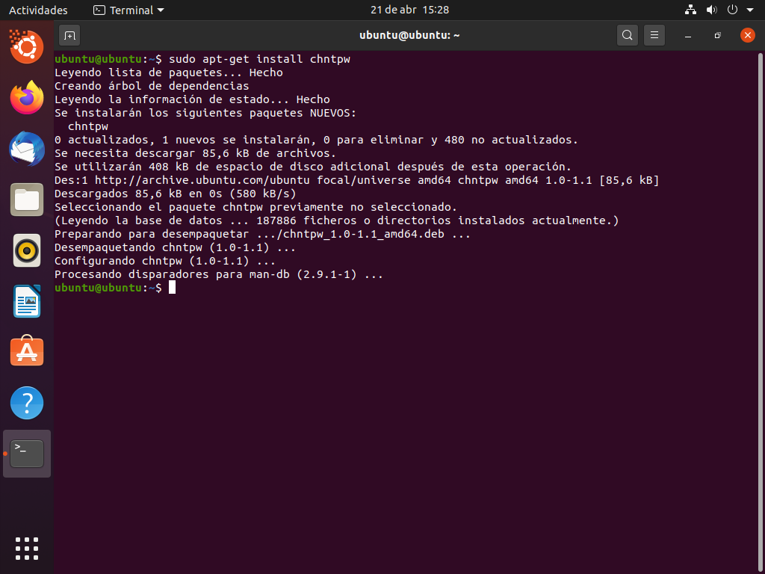

Ahora haremos un ping al DNS de Google para verificar que esta va.

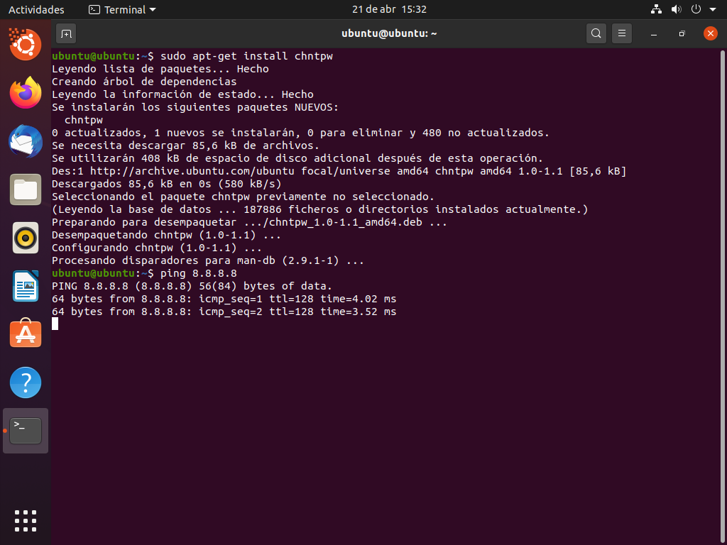

Ahora vemos que tenemos conexión a internet.

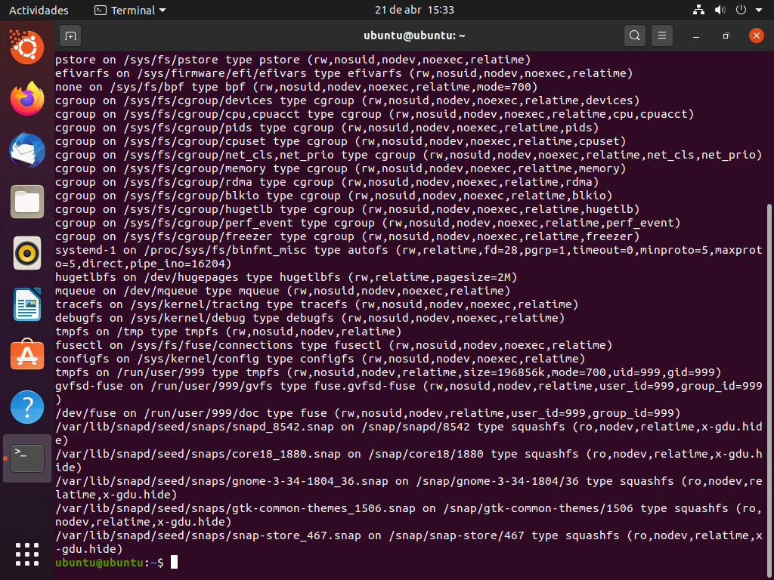

Debemos de localizar un ECD.

Como en mi caso no lo encontraba busque una solución más práctica

Vamos hasta la carpeta de config.

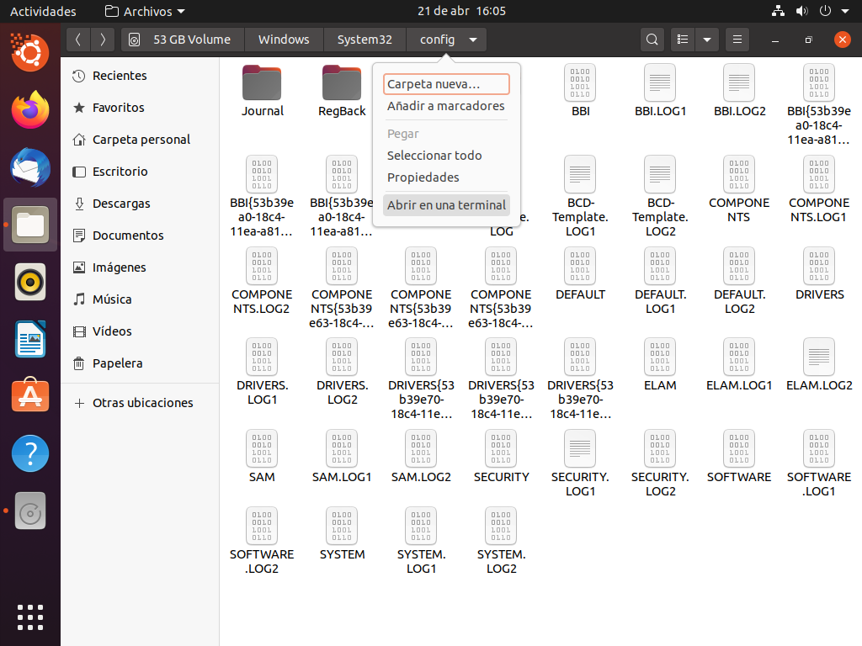

Y abrimos en una nueva terminal.

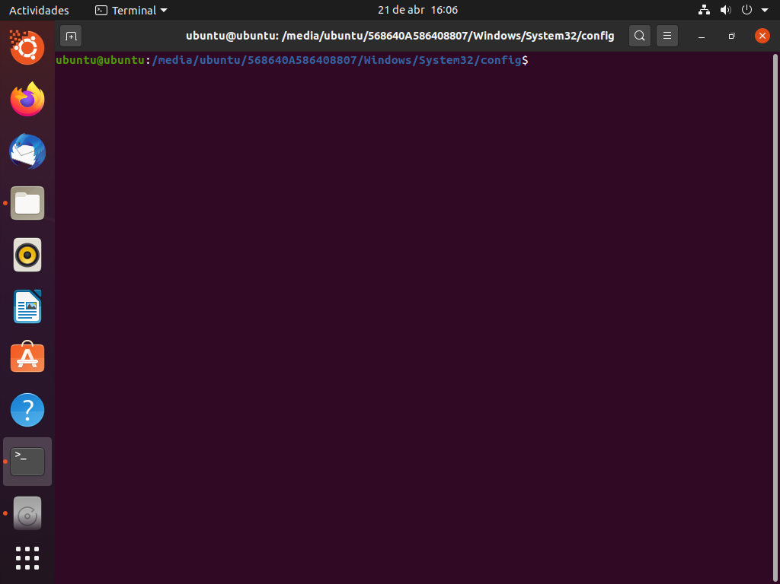

Y así vermos los ficheros.

Con un LS

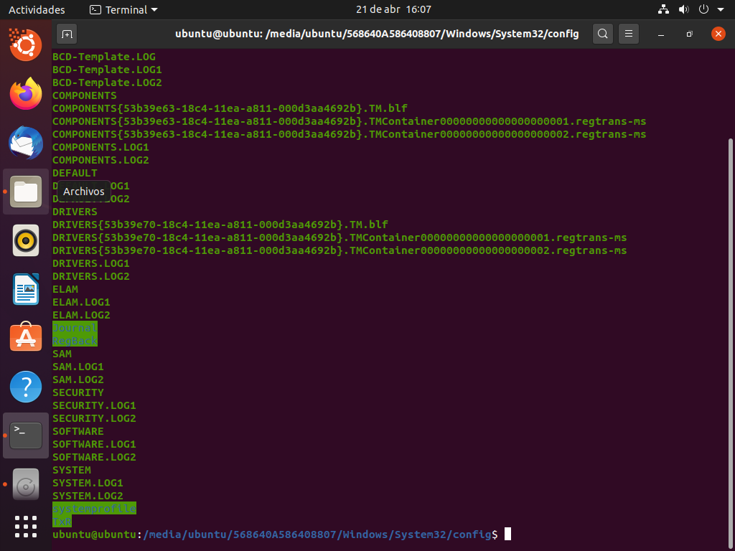

Ahora usaremos la aplicación instalada.

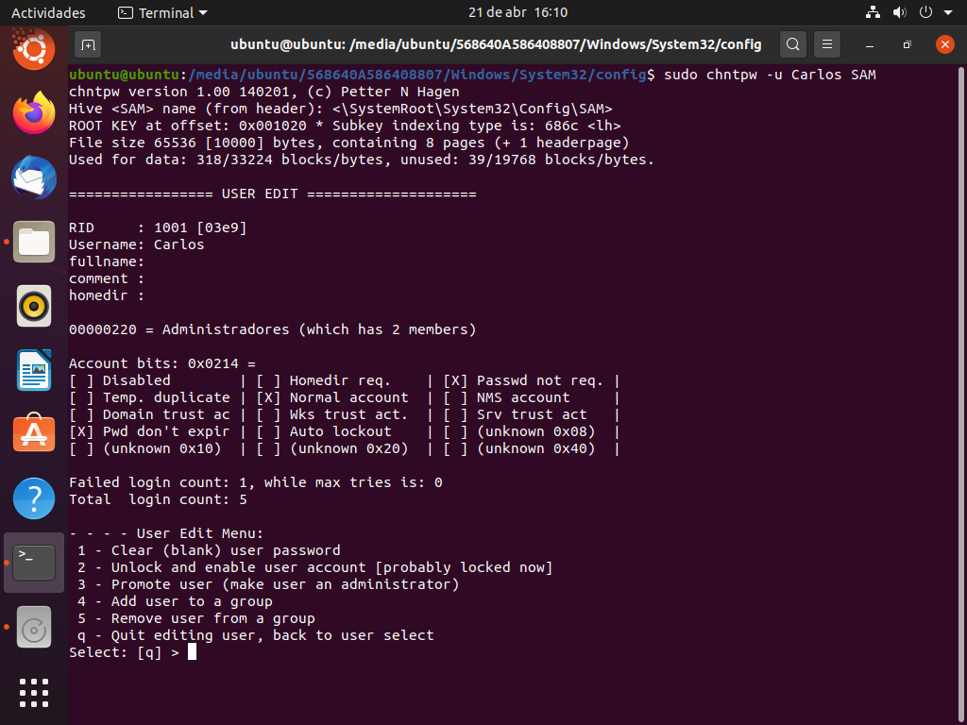

Tras esto nos aparecen algunas opciones, entre ellas escogeré la de clear que es la 1.

Ahora reiniciamos la máquina, es importante que sea el reinicio en la máquina no desde el virtualizador.

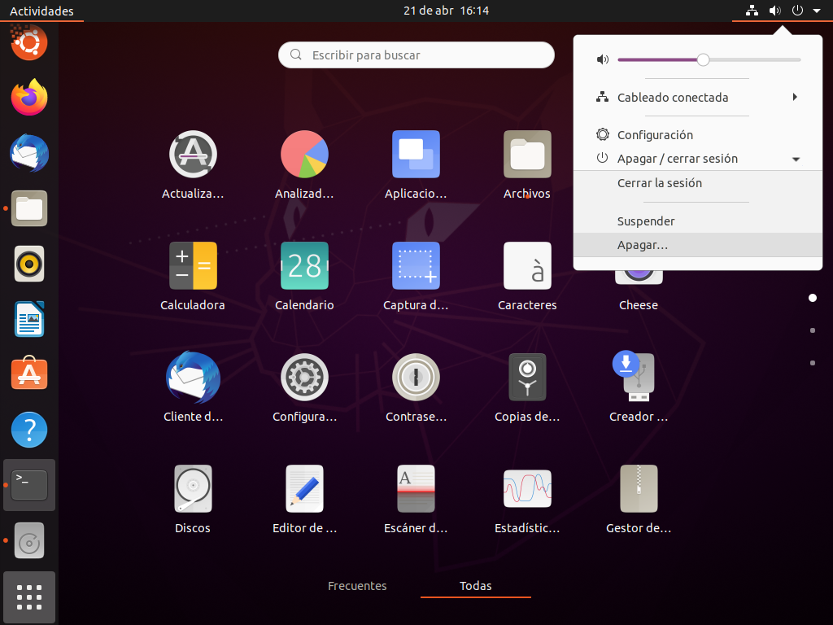

Al reiniciar nos inicia sesión sin la necesidad de pedirnos una contraseña.

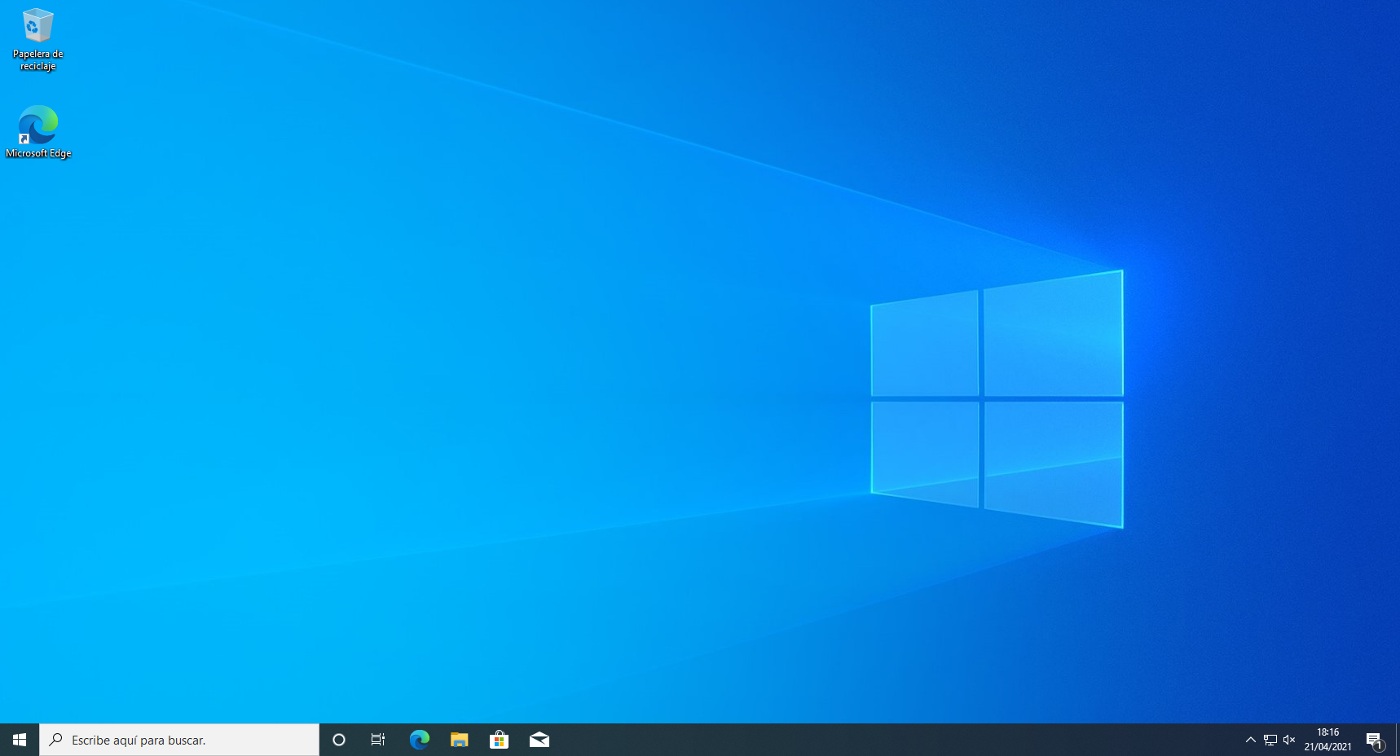

Y aquí verificamos que nos ha funcionado.

